|  |  |
| --- | --- |
| neteducação | Ensino MédioCinema e Educação:*Dr. Fantástico (or How I learned to stop worrying and love the bomb)* |

## Disciplinas/Áreas do Conhecimento:

Ciências Humanas; História; Sociologia; Filosofia; Inglês.

## Competência(s) / Objetivo(s) de Aprendizagem

* Aprofundar o conhecimento acerca da Guerra Fria;
* Compreender e contextualizar as ideologias do período do pós 2° guerra e da Guerra Fria;
* Observar a herança conceitual que da propaganda desse período e os estereótipos construídos a partir dela;

Conteúdos:

Bomba atômica; bomba de hidrogênio; guerra fria; política; Doutrina Truman;

## Palavras Chave:

Stanley Kubrick; Dr. Strangelove; Guerra fria; bomba atômica;

## Para Organizar o seu Trabalho e Saber Mais

1. O trailer do filme pode ser encontrado no youtube, por meio do seguinte link <https://www.youtube.com/watch?v=Su64c85s3no>
2. Informações gerais sobre a obra seguem no link: <https://pt.wikipedia.org/wiki/Dr._Strangelove_or:_How_I_Learned_to_Stop_Worrying_and_Love_the_Bomb>
3. A canção "We will meet again", de Vera Lynn, que fecha o filme magistralmente pode ser conhecida no <https://www.youtube.com/watch?v=cHcunREYzNY>
4. Os conceitos teóricos de Física nuclear estão no Portal Net Educação. Eis o Link: <http://www.neteducacao.com.br/experiencias-educativas/ensino-medio/biologia/bomba-atomica-fissao-nuclear>
5. No Portal NET Educação, há outro plano de aula, sugerindo a utilização do filme *Rapsódia em Agosto*, de Akira Kurosawa, que também trata da bomba atômica; o link é: <http://www.neteducacao.com.br/experiencias-educativas/ensino-medio/artes/cinema-e-educacao-rapsodia-em-agosto>

**FICHA TÉCNICA:**

***DR. FANTÁSTICO*** (título original - *Dr. Strangelove or: How I Learned to Stop Worrying and Love the Bomb*)

**Sinopse:**

Comédia de humor negro de Stanley Kubrick sobre um ataque nuclear acidental. O filme, realizado no auge da Guerra Fria, foi indicado para 4 Oscar, em 1964. Convencido de que os comunistas estão poluindo os preciosos fluidos corporais da América, um general enlouquecido (Sterling Hayden) ordena um ataque nuclear na União Soviética. Seu ajudante, Capitão Mandrake (Peter Sellers), desesperadamente procura uma maneira de suspender o ataque. Enquanto isso, o presidente dos EUA (Sellers mais uma vez) pega o telefone de emergência para convencer o bêbado premiê soviético do erro cometido, que, por sua vez, anuncia a máquina do Juízo Final. Enquanto isso, o conselheiro do presidente (e ex-cientista nazista) DR. FANTÁSTICO (Sellers outra vez) participa da tomada de decisões com suas curiosas especulações pré e pós apocalípticas.

**Gênero:** Comédia **Duração:** 93 min. **Direção: Stanley Kubrick Elenco:** Peter Sellers; George C. Scott; Sterling Hayden; Keenan Wynn; Slim Pickens.  **Classificação:** Livre **Ano/País de Producao:** 1964/EUA e Reino Unido **Cor:** P&B

## Proposta de Trabalho

## 1ª Etapa: Exibição do Filme

 Antes de exibir o longa-metragem ***Dr. Fantástico***, é importante que sejam trabalhados os temas que envolvem a 2° Guerra Mundial e da Guerra Fria, para que os alunos possam alcançar a ironia de um filme que satiriza esse contexto, conhecido como “paz armada”. Nele, generais, presidentes e funcionários do alto escalão dos governos norte-americano e russo buscam uma forma de contornar as manobras de um general maluco, que ordena uma série de ataques nucleares à Rússia, colocando o destino de toda a humanidade em risco.

Em Agosto de 2015 (dias 6 e 8), os ataques às cidades de Hiroshima e Nagasaki completaram 70 anos. Um fato inédito na história do séc. XX, onde armas nucleares foram utilizadas diretamente contra civis. Ou seja, a apresentação dessa película é uma forma de expandir o conhecimento sobre essa vergonhosa data.

Vale lembrar também da importância de Stanley Kubrick para o cinema na 2° metade do séc. XX. Grande mestre que, junto a outros de sua época, revolucionou a sétima arte. Além da épica atuação de Peter Sellers, que desempenha três personagens distintos e fundamentais em Dr. Strangelove.

## 2 ª Etapa: Debate sobre o filme

Exibido o filme, pode-se iniciar o debate captando o que os alunos acharam e se observaram as sutilezas e ironias nas situações e personagens. Pode-se elaborar as seguintes perguntas:

* O que foi a Guerra Fria?
* Quais foram as ideologias vigentes nesse mundo polarizado?
* Por que o General Jack D. Ripper ordena a execução do Plano R? Quais são seus motivos?
* Por que ele tem esse nome (Jack, The Ripper - O Estripador)?
* Como a tripulação do B-52 interpreta a ordem dada?
* Como o alto escalão do Exército e do Governo tentam contornar o plano R?
* Pode-se classificar esse filme como comédia?

Ao levantar essas questões, situamos o entendimento dos alunos numa sequência lógica de compreensão necessária para a interpretação da obra e do período. A tensão gerada pela ordem do general maluco desencadeia uma série de ações que trazem à tona a visão crítica do diretor Stanley Kubrick e do autor do livro em que se baseia o filme, *Red Alert*, de Peter George. Curioso observar as reações dos personagens, todos amedrontados com a máquina do Juízo Final.

 Por exemplo: O General Ripper, preocupado com a pureza dos nossos “fluídos corporais”, empreende a execução do Plano R, que consiste em um ataque a bases militares e complexos industriais estratégicos na Rússia. O problema é que apenas ele possui o código que cancelaria esse ataque, mas se fecha em seu quartel e ordena ao seu pelotão que ataque quem ousar invadir sua base. O que ele não sabia era da existência da Máquina do Juízo Final, criada pelos soviéticos. Esse dispositivo, ao primeiro sinal de ataque nuclear, automaticamente dispara uma contagem regressiva para um outro ataque nuclear de proporções inimagináveis, que contaminaria a terra com radiação por 100 anos, eliminando toda forma de vida.

## 3 ª Etapa: História e Geografia

Sobre as movimentações políticas a respeito desse período, vários acontecimentos podem ser discutidos:

* o que foi a Doutrina Truman e o seu papel na efetivação desse mundo polarizado;
* Joseph McCarthy e sua caça às Bruxas (macarthismo);
* a Organização do Tratado do Atlântico Norte (OTAN);
* a “Era Reagan”;
* o pacto de Varsóvia e a guerra da Coréia;
* as ditaduras militares empreendidas em outros países por ambas potências.

A propaganda de ambos os lados também teve seu papel de destaque para a consolidação das ideologias vigentes. A música, os filmes, desenhos animados traziam mensagens subliminares com valores de um em detrimento do outro. A persuasão através da grande mídia gerou estereótipos que até hoje atuam no inconsciente coletivo e empobrecem o debate político a respeito das ideologias e dessa época.

Que lugar o Brasil ocupa na polaridade da Guerra Fria? A qual lado o governo brasileiro aderiu? Quais elementos da cultura pop mais invadiram nosso território? O que a ditadura militar tem a ver com esse período? Trabalhar essas questões é muito válido para entendermos como e por que os EUA. financiaram ditaduras sangrentas ao redor do mundo para a consolidação de sua hegemonia.

Várias atividades - seminários, exposição audiovisual - podem explorar a influência política norte-americana no Brasil pós-guerra:

* Pesquisar elementos da cultura pop injetados em nosso território (desenhos, gibis, músicas, filmes, programas de TV)
* Sob qual pretexto os americanos financiaram e instruíram ditaduras ao redor do mundo?
* Quais foram os territórios conquistados em ambos os lados?
* Dado que a conquista do espaço tinha e ainda tem motivação militar, o que a corrida espacial tem a ver com essa polaridade?

## 4 ª Etapa: Sociologia e Filosofia - uma comédia-pesadelo

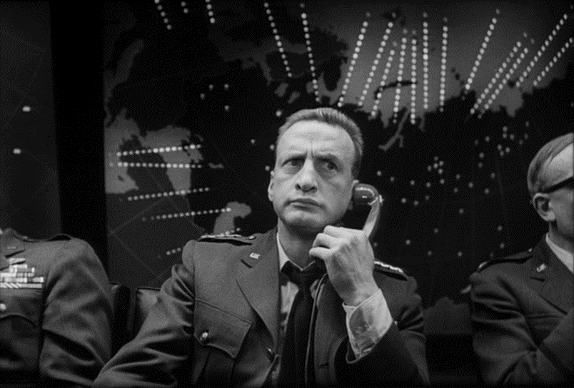 A tensão entre EUA e União Soviética, a paz armada, alimentou a paranoia da utilização das bombas atômicas. O filme não economiza em satirizar o medo latente naqueles que são os responsáveis por essa situação. As especulações sobre o que se deve ou não fazer para dar o próximo passo apresentam adultos infantilizados, denunciando, por meio do humor negro, a irresponsabilidade dos governantes das grandes potências. Curiosamente, Kubrick inspirou-se no livro ***Red Alert***, de Peter George, que não é uma comédia, mas ele conseguiu brincar com uma situação extremamente séria, gerando uma verdadeira comédia-pesadelo.

O personagem Dr. Strangelove (Peter Sellers), ex-cientista nazista cujo braço direito insiste em não esquecer os ideais políticos do 3° Reich, é uma denúncia sobre a contratação de cientistas nazistas pelo governo estadunidense no desenvolvimento de armas nucleares no pós-guerra. Essas contradições são visíveis até hoje no que se chama de guerra antiterror, dado que Osama Bin Laden, antes de sua fama internacional, fora treinado e financiado pela CIA. para combater soviéticos nos anos 1980. A cria contra o criador.

É importante o conhecimento dessa tensão política internacional para a compreensão do séc. XX, o que pode gerar diversas atividades, como:

* Elaboração de seminários;
* Resgates de músicas de protesto que tratem sobre esses temas;
* Produção cênica (teatro);
* Artes plásticas relacionadas com o período estudado;

5ª Etapa: Inglês - Tradução

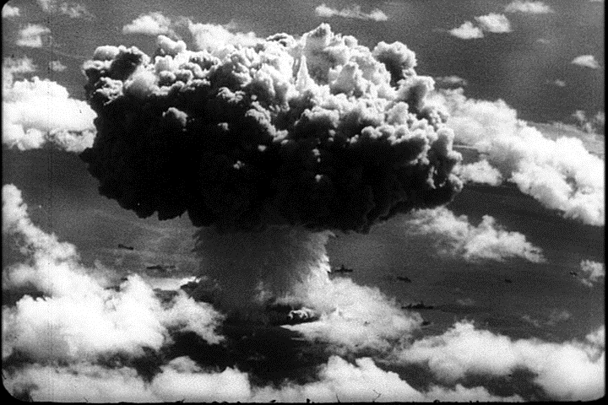 Em Inglês, pode-se estudar também a letra de “We’ll meet again” de Vera Lynn. Esta cantora foi muito famosa na 2° Guerra Mundial. Suas canções serviram de consolo tanto para os que foram lutar na Guerra quanto para aqueles que ficaram. Nascida em Londres, 20 de Março de 1917, foi homenageada com a canção "Vera", no aclamado disco "The Wall” do grupo Pink Floyd. A canção do filme fala de um possível retorno. Vale relacionar a letra de “We’ll Meet again” com o desfecho da obra *Dr. Fantástico* e a ironia ali contida.

Plano de aula: Profa Dra. Cláudia Mogadouro

## 